Занимательные опыты
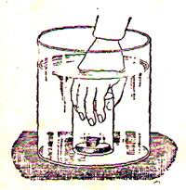

Трудная задача.

Вова и Сережа пила чай. Вова спросил Серёжу:
— Можешь ли ты опустить кусочек сахара на дно банки с водой, а потом вынуть его обратно и сделать так, чтобы сахар остался сухим?
Серёжа задумался. — Ты задал очень трудную задачу. По-моему, её нельзя решить.
— Нет, можно, — ответил Вова.
Он пустил на воду небольшой деревянный кружок, положил на него кусочек сахара, накрыл кружок стаканом в стал осторожно погружать стакан вверх дном в воду. Серёжа с любопытством смотрел, что будет с сахаром. Вместе со стаканом кружок опускался всё ниже и ниже, пока не достиг дна банки.
— Ну вот, видишь, сахар на дне банки, под водой, — сказал Вова.
Он осторожно поднял стакан я вынул его из воды. Кружок с сахаром всплыл на поверхность. Вова взял сахар и передал его Сереже.
— Попробуй, — сказал он, — сухой.
Серёжа осмотрел сахар. Сахар остался сухим, хотя и побывал на дне банки с водой.

Ответ. Воздух занимает место: вода не входит в стакан.

